TRƯỜNG THCS XUÂN ĐỈNH
GIỚI THIỆU SÁCH THÁNG 01 - 2024
Có lẽ trong mỗi chúng ta, ai ai cũng đã, đang và sẽ được trải qua một thời thơ ấu với biết bao điều kì diệu, chúng ta được vui chơi, được học tập, được trải nghiệm, được biết thêm nhiều điều bổ ích và lí thú từ những câu chuyện, bài thơ hay. Ở đó có tình yêu thương đất nước, con người và cả những điều thân thuộc, giản dị xung quanh ta. Hôm nay xin giới thiệu với các bạn một người điển hình như thế qua tập thơ - "Góc sân và khoảng trời” – của nhà thơ Trần Đăng Khoa.
Tập thơ “Góc sân và khoảng trời” của nhà thơ Trần Đăng Khoa được nhà xuất bản Văn học tái bản năm 2014. Cuốn sách gồm 222 trang, khổ 13.5x20.5cm với những tác phẩm tiêu biểu nhất trong thời gian Trần Đăng Khoa còn là học sinh phổ thông. “Góc sân và khoảng trời” là một trong ba tập thơ của ông được Nhà nước trao tặng Giải thưởng Nhà nước đợt 1 về văn học nghệ thuật năm 2001.
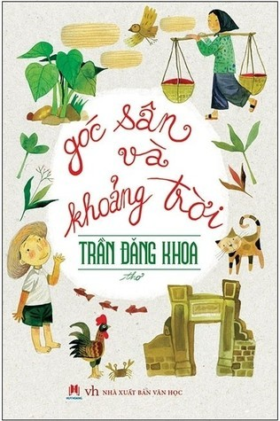
Đọc “Góc sân và khoảng trời” chúng ta sẽ thấy hiện lên cả một thế giới con người và sự vật mà trong đó con người nào cũng đều để lại một dấu ấn tốt đẹp trong con mắt của thi sĩ tí hon Trần Đăng Khoa. Đó là com bướm vàng, cái sân, dòng sông Kinh Thày và nhất là ánh trăng của làng quê. Với tuổi thơ trong “Góc sân và khoảng trời” của Trần Đăng Khoa, ông trăng cũng ngây thơ như trẻ con, cũng thích khoe khuôn mặt tròn, cũng nhoẻn miệng cười khi nhìn thấy chuối thấy xôi. Chúng ta hãy đọc những câu thơ như thế trong bài Trông trăng:
Đêm nay trăng đang rằm
Trăng như cái mâm con
Ai treo ông cao thế
Ông nhìn đàn em bé
Muốn khoe có mặt tròn
Thơ trong “Góc sân và khoảng trời” là thơ viết về tuổi thơ. Nhưng đó là tuổi thơ của một thời mà đất nước ta đang trong chiến tranh chống xâm lăng. Đó là cái thời mà từ những anh trai làng đến các sinh viên Đại học và cả những người thầy của tác giả Trần Đăng Khoa cũng đều lên đường ra trận. Trong bài Con chim hay hót, tác giả đã miêu tả hình ảnh những chú chim non nhìn dãy phi lao các anh bộ đội trồng ngày ra đi đánh Mỹ mà nhớ đến các anh và mong mỏi ngày các anh sẽ trở về:
Con chim nó đỗ cành tre
Bay ra cành chè nó hót hay hay
Hót rằng cây phi lao này
Mấy anh bộ đội trồng ngày ra đi
Phi lao mới nói rầm rì
Rằng anh bộ đội mai kia lại về
Giờ đây chúng ta đang có một cuộc sống yên bình bên những người mà ta thương yêu, nhưng đừng vì thế mà chúng ta quên đi nhiệm vụ lớn lao của mình – học tập, phấn đấu, rèn luyện để chứng tỏ tình yêu của mình với cha mẹ, quê hương, đất nước.
Trân trọng kính mời quý thầy cô và các bạn tìm đọc tập thơ “Góc sân và khoảng trời” trên thư viện nhà trường. Thư viện luôn chào đón tất cả các bạn!
BGH duyệt | Hà Nội, ngày 02 tháng 01 năm 2024  Người soạn
Nguyễn Thị Huyền

